Pruebas de aceptación:

1. Colisión de un barril

* Se inicia el juego esto provoca que se abra en menú principal donde se puede apreciar cuatro opciones una es play , options, scores, exit

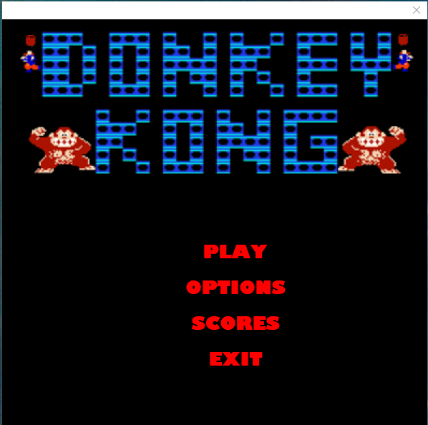

* Seleccionamos la opción de Play, al hacer eso se cambiara la ventana en la que estamos y pasara a otro menú donde se selecciona el tipo de juego que se desea jugar.

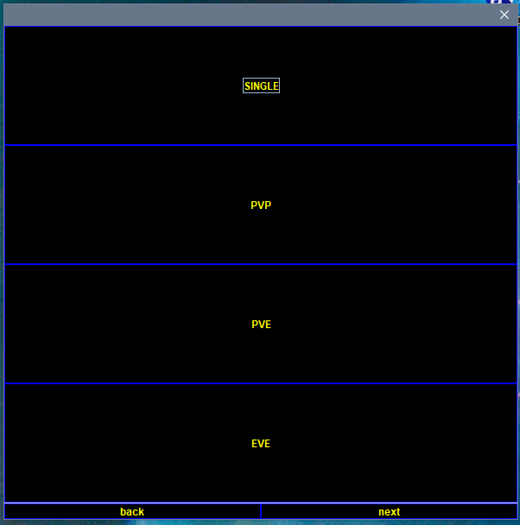

* Seleccionamos la opción de Single de la ventana y le damos al botón next para poder cambiar a la ventada de selección de las opciones del juego

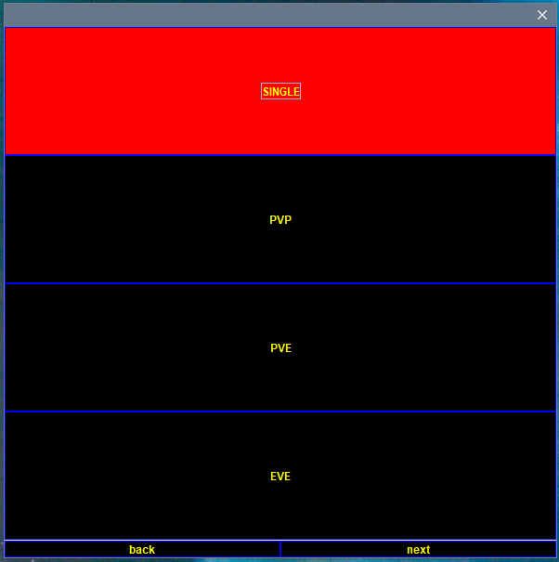

* Se cambia a una pantalla donde seleccionamos al personaje con el que queremos jugar y las sorpresas que podemos usar, en este caso solo usaremos dos sorpresas

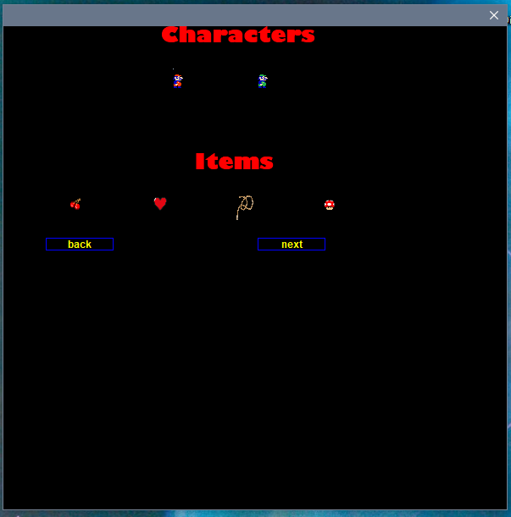

* Seleccionamos a Mario y no seleccionamos ninguna sorpresa y oprimimos el botón next, esto abrirá la pantalla del juego donde veremos un numero de plataformas y y unas escaleras para que conecta a cada una de ellas y dos que conectan a las dos ultimas escaleras con el

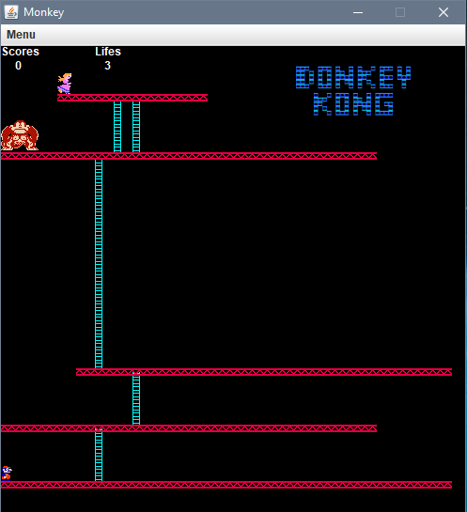

* Cuando el juego inicia los barriles se empiezan a mover y el Mario de puede empezar a mover sin priblema

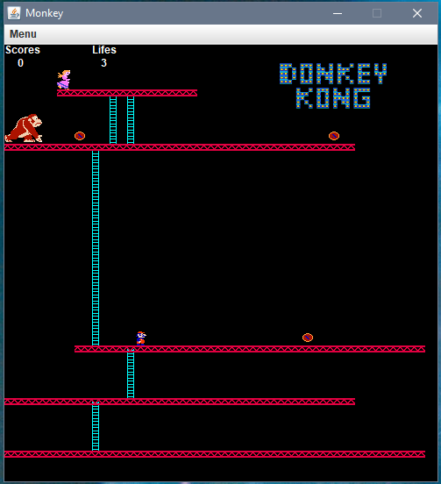

* Al colicionar con un barril el Mario vuelve a su punto inicial del juego y pierde una vida

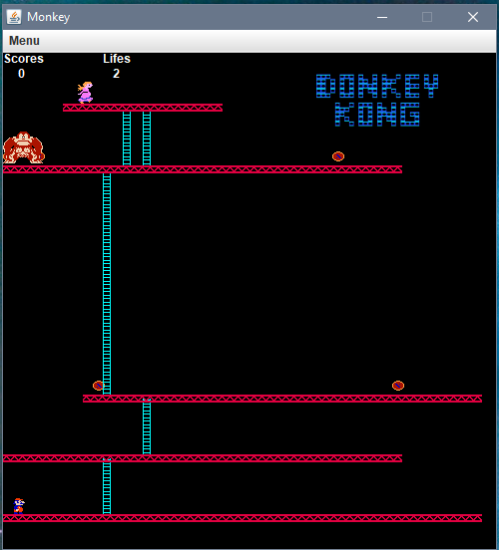

* Si el jugador colisiona tres veces con el y sus vidas son 0 aparecera panel que dira que el jugador a perdido.

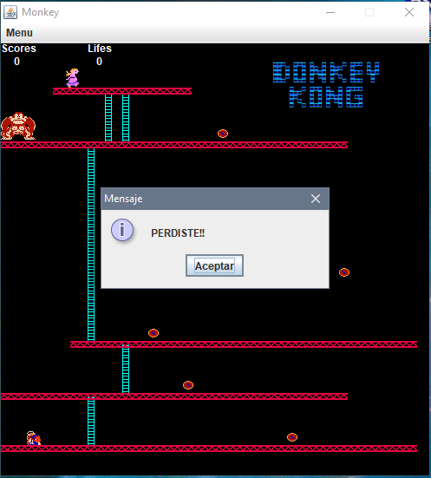

* Al darle al botón aceptar en el panel el juego lo devolverá automáticamente al menú de inicio.

